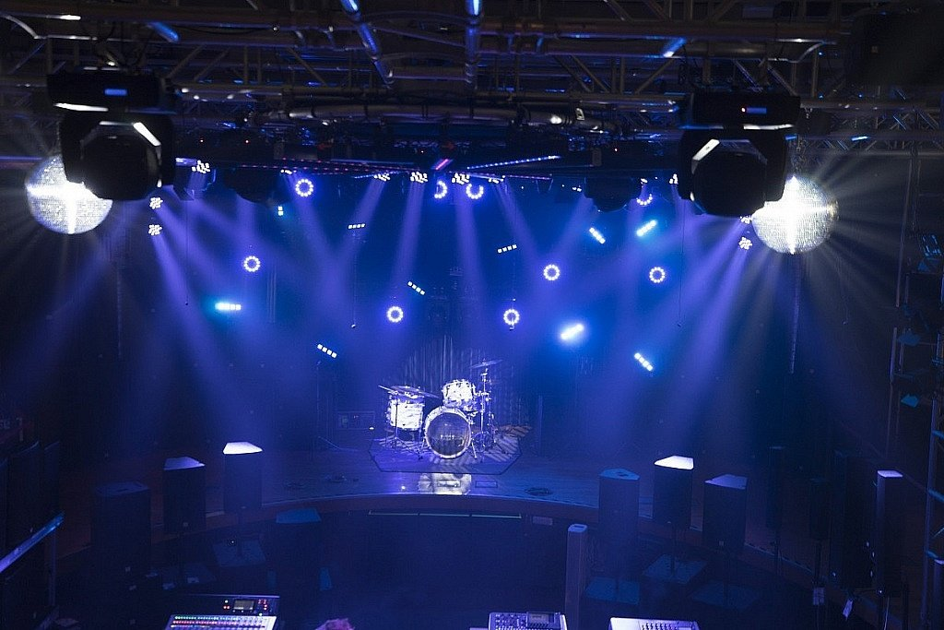

Stairville DMX Joker / DMX Joker Pro Workshop 2019
Termin: Samstag 09.03.2019 ab 08:00
Der kostenfreie Workshop richtet sich an DMX Joker Einsteiger und potentielle DMX Joker Nutzer. Grundsätzliche Kenntnisse im Bereich DMX sollten vorhanden sein.

Folgende Punkte werden angesprochen:
- Primärer Unterschied beider Softwares
- Installation der Software, grundsätzliche Softwareoberfläche
- Erstellen des Geräte Patches
- Erstellen von Szenen bzw. Programmen oder Effekten
- Live Fenster
- Stand Alone Oberfläche
- Time Line Funktion
- Theater Modus

Um besser abschätzen zu können, mit wie vielen Teilnehmern zu rechnen ist, bitten wir Sie um eine kurze formlose Anmeldung unter Angabe des Namens und der Kundennummer per E-Mail an workshops@thomann.de

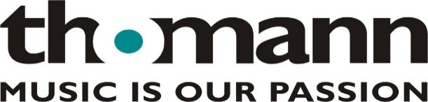
Das Thomann Licht-Team freut sich auf Ihren Besuch
